التَّرْبِيَةُ الْمَدَنِيَّةُ | * الحِنَّاءُ لِبَاسٌ تَقْلِيدِي ( ........... )  * في الْمَدْرَسَةِ أَقْسامٌ لِلْذُكورِ وَ أَقْسامٌ لِلإِناثِ ( ........... )  * التَّمْيِيزُ بَيْنَ سُكَانُ الشَّمالِ وَسُكانِ الْجَنُوبِ ( ........... )  2- لاَحِظْ الصُّوَرَ ثُمَّ تَعَرَّفْ على العَادَاتِ وَالتَّقالِيدِ في وَطَنِي :  3- أُُُصَنِفُ الْمَظاهِرَ الثَّقَافِيَّةَ حَسْبَ طَبِيعَتِهَا :  - قَلْعَةُ بَنِي حَمَّادُ – تِيمْقَادُ – الكُسْكُسُ – الْمالُوفُ – الْحِنَّاءُ  - الشِّدَّةُ التِّلِمْسَانِيَّةُ – خَيْطُ الرُّوحِ – الْمِحَاجِيَّةُ
  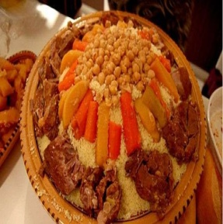 | 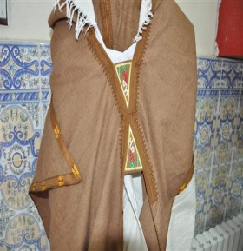 | 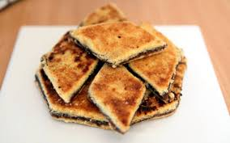 | 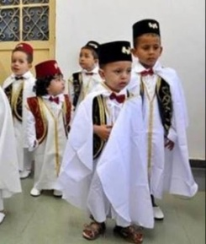
  .................... | .................... | .................. | .................
  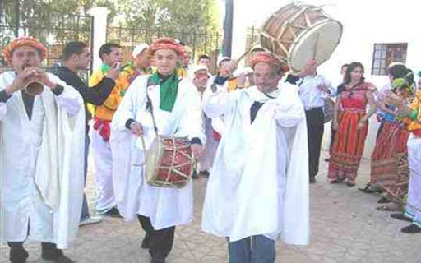 | 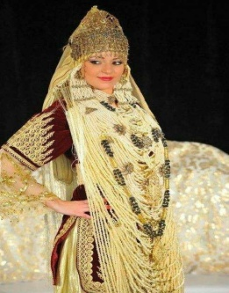 | 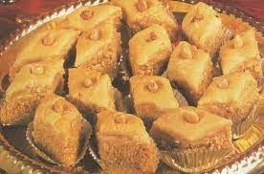 | 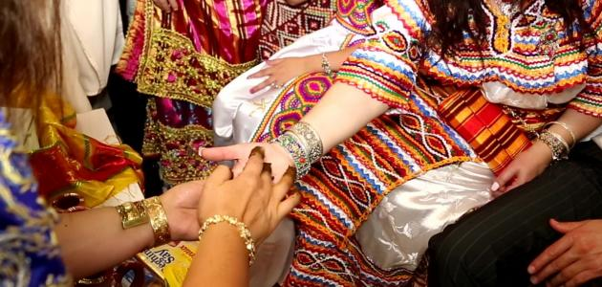
  ................... | .................. | ................. | .....................
  قِصَصٌ | لِبَاسٌ | آثَارٌ | غِنَاءٌ | مَدِينَةٌ | أُكْلَةٌ | تَقَالِيدٌ | حُلِيٌّ
  .......  ....... | ........  ........ | .........  ......... | .........  ......... | .......  ....... | ........  ........ | .......  ....... | .......  .......
أحفظ : - التَّنَوُّعُ الثَّقَافِي : هُوَ الاِخْتِلافَاتُ المَوجُودَةُ بَينَ أَفْرادِ الْمُجْتَمَعِ وَالَّتِي وَرِثَتْها الأَجْيالُ عَنْ الأَجْدادِ .
- العَاداتُ والتَّقَالِيدُ : هِيَ مَجْمُوعُ السُّلوكاتِ الثَّقَافِيَّةِ الَّتِي تّخُصُ مُجْتَمَعَنا تَرِثها الأجْيالُ عَنْ الأَجْدادِ .
- مُقَوِّمَاتُ الْمُجْتَمَعِ الجَزائِرِي هِيَ : الإسْلامُ – الْعُروبَةُ – الأمَازِيغِيَّةُ –
- الوَطَنُ الوَاحِدُ – الثَّقافَةُ المُشْتَرَكَةُ – التَّارِيخُ الطَّوِيلُ .
- يَتَساوَى الذَّكَرُ وَالأُنْثَى فِي كَثِيرٍ مِنْ مَجالاتِ الْحَيَاةِ .
- أَحْتَرِمُ الآخَرِينَ مَهْما كَانُوا مُخْتَلِفِينَ عَنِي في الشَّكْلِ أَوْ اللَّوْنِ أَوْ السَّكَنِ ..

1 – أُجِـيبُ بِـ (ص) أو (خ) وَضّعْ خَطًّا تَحْتَ الْخَطَأ إِنْ وُجِدَ :

* لا أَتَكَلَّمُ بِلُغَتِي الْعَرَبِيَّة عِنْدَمَا أُسَافِرُ إِلَى بَلَدٍ أُورُوبِي لأَنِّي أَخْجَلُ مِنْهَا( ..... )
* اللُّغَةُ الْعَرَبِيَّةُ وَاللُّغَةُ الأَمَازِيغِيَّةُ جُزْءٌ مِنْ هَوِيَّتِي ( ........... )
* اللُّغَةُ الفِرَنْسِيَّةُ هِيَ اللُّغَةُ الرَّسْمِيَّةُ الأُولَى فِي الْجَزَائِرِ ( ........... )
* لِكُلِ وِلايَةٍ مِنْ وِلايَاتِ الْوَطَنِ عَادَاتٌ وَتَقَالِيدٌ خَاصَةً بِهَا ( ........... )
* يُعْتَبَرُ البَرْنُوسُ الْمَصْنُوعُ مِنْ الْوَبَرِ لِبَاسٌ تَقْلِيدِي ( ........... )
* التَّنَوُّعُ الثَّقَافِي يَدُلُّ عَلَى التَّعَايُشِ السِّلْمِي بَيْنَ أَفْرادِ الْمُجْتَمَعِ ( ........... )
* أَحْتَرِمُ عَاداتِ وَتَقَالِيدِ الآخَرِينَ ( ........... )
* أَخْتارُ أَصْدِقائِي وَ أُفَضِلُ أَنْ يَكُونُوا كُلُّهُمْ ذُو بِشْرَةٍ بَيْضاءَ ( ........... )
* اللُّغَةُ الْعَرَبِيَّةُ وَاللُّغَةُ الأَمازِيغِيَّةُ مِنْ مُقَوِّمَاتِ الشَّعْبِ الجَزَائِرِي (................)
* في وَطَنِي القَلِيلُ من العادَاتِ والتَّقالِيدِ (....................)
* إِسْتَطاعَ الإِسْتِعْمارُ الفِرَنْسِي أَنْ يَقْضِي على اللُّغَةِ العَرَبِيَّةِ (............)
* مِنْ حَقِ الذُّكورِ والإناثِ التَّعَلُّمُ في قِسْمٍ واحِدٍ (............... )
* أَفْتَخِرُ بِعَادَاتِ وَتَقَالِيدِ وِلاَيَتِي مَهْما كَانَتْ . (................)
* يَجِبُ على الإِناثِ فَقَطْ الْمشارَكَةِ في الأعْمالِ الْمَنْزِلِيَّةِ ( ..... )
* يَجِبُ التَّمْيِيزُ بينَ الأطْفالِ من حَيْثُ الشَّكْلِ وَاللَّوْنِ ( ........... )
* أَتَكَلَّمُ مع زُملائِي في الْقِسْمِ بِاللُّغةِ الْفِرَنْسِيَّةِ فَقَطْ . ( ........... )
4- أَرْبِطُ بِسَهْمٍ بَيْنَ الْعِبَارَةِ وَمَا يُنَاسِبُها :  *الحُلِيُّ الفِضِيَّةُ الْمُلَوَّنَةُ ● ● الطَّابِعُ الوَهْرانِي .  * غِناءُ الْمالُوفِ ● ● الطَّابِعُ القَبائِلِي .  * آثارُ الْغُوفِي ● ● الطَّابِعُ التَّارْقِي .  * غِناءُ الْمَدَّحاتِ ● ● الطَّابِعُ العَرَبِي .  * الآلَةُ الْمُوسِيقِيَّةُ التَّينْدِي ● ● الطَّابِعُ الشَّاوِي .  * الشِّعْرُ الفَصِيحُ ● ● الطَّابِعُ العَاصِمِي .  * حَيُّ القَصَبَةِ ● ● الطَّابِعُ القَسَنْطِينِي .  5- إِمْلأْ الْفَرَغَااتِ بِالْكَلِمَاتِ الْمُنَاسِبَةِ :  - الثَّقَافِي - نَهْضَتِهِ - الأَبْنَاءُ - المَوجُودُ - قُوَّةٍ - الأَجْدادِ – الْمُجْتَمَعِ - تَطَوُّرِهِ  * التَّنَوُّعُ ............... هُوَ الإِخْتِلافُ ................ بَينَ أَفْرادِ ................. وَالَّتِي وَرِثَها ............. عَنْ ................ وَهُوَ عَامِلُ ............ لِلْمُجْتَمَعِ وَ ................. وَ........................ .  6- إِمْلأْ الْفَرَغَااتِ بِالْكَلِمَاتِ الْمُنَاسِبَةِ :  - اللُّغَةُ ..................... هِيَ اللُّغَةُ الرَّسْمِيَّةُ الأُولَى فِي وَطَنِي .  - اللُّغَةُ ...................... هِيَ اللُّغَةُ الرَّسْمِيَّةُ الثَّانِيَةُ فِي وَطَنِي .  - أَتَعَلَّمُ لُغَاتٍ أُخْرَى فِي مَدْرَسَتِي مِثْلَ اللُّغَةُ ...................و..............  7- لِكُلِّ وِلايَةٍ مِنْ وِلاياتِ الْوَطَنِ عَادَاتٌ وَتَقَالِيدٌ أُذْكُرِ 4 عَادَاتٍ فِي وِلايَتِـ كَ :  1 – .................................... 2 - ...............................  3 - .................................... 4 -.................................  8- أَرْبِطُ بِسَهْمٍ بَيْنَ الْعَمَلِ وَمَا يُنَاسِبُهُ :  *المُسَاوَاةُ ● ● الْعَادَاتُ وَالتَّقَالِيدُ .  * الوَزِيعَةُ ● ● التَّنَوُّعُ الثَّقَافِي فِي وَطَنِي .  * أَحْتَرِمُ رَأْيَ زَمِيلِي ● ● لاَ أُمَيِّزُ بَيْنَ الذُّكورِ وَالإِناثِ .  * الكَرَاكُـو ● ● أتَعايَشُ مَعَ الآخَرِ وَ أَتَقَبَلُهُ . | 9 - صَنِّفْ السُّلُوكاتِ التَّالِيَةِ في الْجَدْوَلِ :  - لَيْلَى لا تَتَسَامَحُ مَعَ زَمِيلاتِها – أَحْتَرِمُ عَادَاتِ وَتَقَالِيدَ الآخَرِينَ  – لا أَجْلِسُ مَعَ تَلامِيذِ السَّنَةِ الثَّانِيَةِ - أَتَواصَلُ مَعَ أَصْدِقائِي عَبْرَ الأَنْتَرْنِتْ  - لا أُوافِقُ زَمِيلِي فِي رَأْيِّهِ إذا خَالَفَنِي - أُمارِسُ الرِّياضَةَ الجَمَاعِيَّةَ  10- ـــــــ أَقْرَأُ وَ أُجِيبُ ــــــــــــــ  فِي يَوْمٍ مِنَ الأَيَّامِ أُصِيبَتْ الأُمُّ بِمَرَضٍ شَدِيدٍ ، فَطَلَبَتْ مِنْ إِبْنَتِهَا سَلْمَى أَنْ تَقُومَ بِمُسَاعَدَتِهَا بِالأَعْمَالِ الْمَنْزِلِيَّةِ ، فَاِعْتَذَرَتْ مِنْهَا بِسَبَبِ تَحْضِيرِها لِلإِمْتِحانِ ، وَطَلَبَتْ مِنْ عِمَادٍ أَنْ يُسَاعِدَ الأُمَّ لأَنَّهُ أَنْهَى إِمْتِحَانَاتِهِ ،لَكِنَّهُ رَفَضَ ذَلِكَ وَقَالَ : هَذِهِ الأَعْمالُ الْمَنْزِلِيَّةُ خَاصَةٌ بِالْبَنَاتِ فَقَطْ .  * مَاذَا طَلَبَتْ الأُمُّ مِنْ سَلْمَى ؟  ......................................................................................  * هَلْ وَافَقَتْ سَلْمَى عَلَى طَلَبِ أُمِّها ؟ وَلِماذَا ؟  .....................................................................................  .....................................................................................  * مَاذَا اِقْتَرَحَتْ سَلْمَى عَلَى أُمِّهَا ؟  ....................................................................................  * هَلْ وَافَقَ عِمادُ على مُساعَدَةِ أُمِّهِ ؟  ....................................................................................  * مَا رَأْيُـ كَ في الـكَلامِ الَّذِي قَالَهُ عِمادُ ؟  ....................................................................................  الأستاذ حدد محمد يتمنى لكم النجاح والتفوق
  سُلُوكَاتٌ تَدُلُّ عَلَى تَقَبُلِ الآخَرِ | سُلُوكَاتٌ لا تَدُلُّ عَلَى تَقَبُلِ الآخَرِ
  .....................................  .....................................  ..................................... | ......................................  ......................................  ......................................

